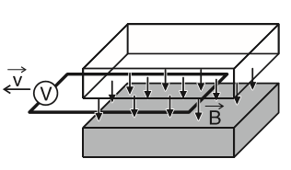
Aufgabe:

Eine Leiterschleife wird durch ein zu ihr homogenes Magnetfeld der Stärke B mit konstanter Geschwindigkeit v bewegt.

- ● Zunächst sei die Leiterschleife rechteckig mit der Breite b und die Geschwindigkeit v konstant. Begründen Sie mit Hilfe der Herleitung der Gleichung U_{ind} = - n B b v (n: Anzahl der Windungen der Leiterschleife) aus dem Induktionsgesetz, dass an den Enden der Leiterschleife eine konstante Spannung gemessen werden kann.
  - Im Experiment wird die Leiterschleife mit verschiedenen (konstanten) Geschwindigkeiten im Magnetfeld bewegt. Beschreiben Sie das durchgeführte Experiment.
  - Bestimmen Sie aus dem U-v-Diagramm die Magnetfeldstärke B. (17 BE)

- An den Enden der nun mit konstanter Geschwindigkeit v = 5 cm/s sich bewegenden Leiterschleife (Anzahl der Windungen n=8, Breite b = 4 cm) befinde sich nun ein ohmscher Widerstand R = 0,5 Ω. Die Magnetfeldstärke B betrage 0,003 T.
    - Ermitteln Sie die resultierende Induktionsspannung und daraus die durch den Widerstand R fließende Stromstärke I. (zur Kontrolle I=96μA)
    - Berechnen Sie den Betrag der Kraft F, die auf das Leiterstück wirkt. Reibungskräfte bleiben unberücksichtigt. (zur Kontrolle: F=9,216*10⁻⁸ N )
    - Bestimmen Sie die mechanische Arbeit W_{mech} , die in der Zeit Δt = 10 s verrichtet wird sowie die im Widerstand umgesetzte elektrische Arbeit W_{el} . Interpretieren Sie mit Hilfe eines Vergleichs das Ergebnis. (12 BE)

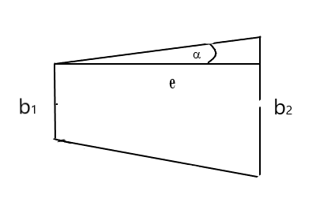
- Nun werde eine trapezförmige Leiterschleife mit konstanter Geschwindigkeit v bewegt. Die Stirnseiten seien b₁ = 2 cm und b₂ = 4 cm, die Länge betrage e = 50 cm.

- Leiten Sie die Gleichung A(t) = (b₁ + tanα v t) v t für die zeitabhängige vom Magnetfeld durchsetzte Fläche her.
- Geben Sie eine Gleichung für die Flächenänderung in Abhängigkeit der Zeit – also dA/dt – an, und erläutern Sie die Folgen für die zu messende Induktionsspannung an den Enden der Leiterschleife.
- Diskutieren Sie, ob eine Verkürzung der Leiterschleife auf e’ = 25 cm (b₁ und b₂ ändern sich nicht) Auswirkungen auf die Messung der Induktionsspannung besitzt. (11 BE)

